Дата: 20.04.2023. Клас: 4 – А Вчитель: Довмат Г.В.
Урок: я досліджую світ.
Тема. Безпека на дорозі.
Повторення: Правила дорожнього руху.
Мета: пояснювати, від чого залежить безпека вдома, в школі, в довкіллі; мати уявлення про культуру взаємин людей на вулиці; наводити приклади такої поведінки, де виявляються ці риси; пояснювати, від чого залежить безпека в довкіллі; мати уявлення і виявляти практично турботу про своє оточення; наводити та оцінювати приклади позитивного й негативного ставлення до старших і молодших; аргументувати неприпустимість заподіяння будь-якої шкоди собі й іншим; формувати позитивне ставлення до навчання; виховувати дружні стосунки в класі, доброзичливе ставлення до учнів школи; розвивати увагу, мислення, мовлення.
Обладнання: презентація.
Хід уроку І. Організація класу.
1. Фенологічні спостереження.
ІІ. Актуалізація опорних знань.
1. Пригадуємо. Повторення.


ІІІ. Вивчення нового матеріалу.
Демонстрація навчальної презентації.
- Робота з підручником 141 – 142.
- Поміркуй і дай відповідь на запитання.

- Практичне завдання.

- Міркуємо як дослідники.
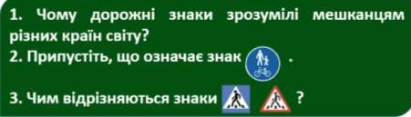
ІV. Закріплення вивченого.
- Робота в зошитах с. 43.
- Перевіряємо себе.
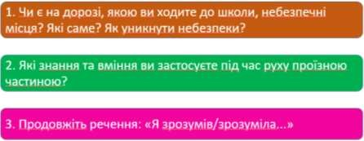
V. Підсумок.
- Коротко про головне.
- Чи знаєте ви, що….
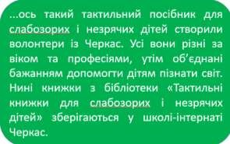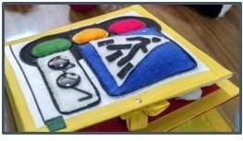

- Домашнє завдання.
С. 141 – 142 (п.), с. 43 (з.)
Надішли роботу на Human

